Тексты и задания для формирования функциональной грамотности на уроках математики
1 класс
Раздел: Арифметические действия
Тема «Обобщение по теме «Решение текстовых задач»
- В семье четверо детей. Сестёр столько же, сколько братьев. Сколько сестёр?
- Представь, что у тебя 20 рублей. Посмотри на рисунок прилавка магазина и расскажи, что ты сможешь купить на эти деньги (найди разные варианты)
- У машины 2 передних колеса, два задних, два правых и два левых. Сколько колёс у этой машины?
- Вике 9 лет. Сколько лет ей было 3 года назад?
- На двух партах одинаковое число учебников. С первой парты взяли 8 учебников, с другой 2. На какой парте осталось больше учебников?
- Хватит ли 9 литров сока, чтобы наполнить доверху 5-литровую, 3-литровую и 2-литровую банки?

Раздел: Элементы геометрии
Тема «Обобщение по теме «Пространственные отношения и геометрические фигуры»
1) Для сооружения детских песочниц строители используют шнур для ограждения места под песочницу. Рассмотри чертежи (даны фигуры разной формы с указанными сторонами) и выбери, на какую из них потребуется больше всего шнура.
2) Шестиметровое бревно разделили на равные части, сделав 5 распилов. Какой длины получилась каждая часть?
Тема «Конструирование целого из частей»
3) Разрежь квадрат по двум прямым линиям так, чтобы из получившихся частей можно было сложить два квадрата.
2 класс
Тема «Решение задач»
1.Карандаш стоит 9 рублей, а ручка в 3 раза дороже. Сколько рублей стоит ручка?
2. Блокнот стоит 8 руб., а тетрадь 16 руб. Во сколько раз тетрадь дороже блокнота.?
3. В вагоне метро ехали 32 человека. На остановке вышло 6 человек, а вошли 9 пассажиров. Сколько пассажиров стало в вагоне метро?
4. В школьном саду зацвели 34 астры, а лилий – на 9 больше. Сколько всего цветов зацвело в школьном саду?
5. В кафе было 25 наборов стаканов, а чашек – на 7 набора меньше. Сколько всего наборов посуды было в кафе?
6. В трёх тетрадях 60 листов. В первой и второй тетрадях — по 12 листов. Сколько листов в третьей тетради?

Тема «Распознавание геометрических фигур»
- Для строительства дома, нужны бревна 10 метров с 4 сторон. Какой геометрической фигуры будет дом? Узнай периметр дома.
- Однажды мама пошла по магазинам за продуктами. Один магазин был от дома за 4 метра. Второй магазин был от первого магазина за 3 метра. Третий магазин после второго составил 5 метром. Сколько метром мама прошла, чтобы совершить покупки?
Начерти путь мамы (1 м= 1 см), который она совершила в поиске продуктов. Учитывай то, что мама не двигалась в одном направлении.
Ответь на вопросы. Какая фигура у тебя получилось?
Отрезок Ломаная Прямая Луч
Какой путь совершила мама от дома до третьего магазина?
12 15 9 11
- Определи какой угол на минутной и часовой стрелки и который час изображен на часах?
3 класс
Тема «Цена. Количество. Стоимость"
Трое друзей, учеников 3а класса Коля, Толя и Сережа сумели сэкономить на карманных деньгах и скопили некоторую сумму. Причем, денег у каждого оказалось поровну. Мальчики решили деньги не тратить, а копить до весенних каникул, чтобы вместе сходить в кино. Но к концу февраля ребята поняли, что их затея провалилась. Один из мальчиков потратил часть денег на подарок маме на день рождения. Другой и сам не заметил, как в копилке остались только монеты. И только один мальчик не потратил ни одной копейки.
Рассмотрите таблицу. Ответьте на вопросы.
Вопросы:
-Кто оказался самим экономным?
-Кто очень любит маму?
-Кто не умеет обращаться с деньгами?
- Сколько денег было у каждого мальчика после Нового года?
(зеленая карточка)

Мальчики | Остаток | Количество денег (выполните вычисления)
Коля | 4монеты по 10руб | 10+10+10+10=40  (рублей)
Толя | 4 купюра по 100руб | 100+100+100+100=400(рублей)
Серёжа | 4 купюры по 200руб | 200+200+200+200=800  (рублей)

- Итак, мы видим, что не все третьеклассники умеют обращаться с деньгами. А с вами подобная ситуация не случалась?
4 класс
Тема «Решение геометрических задач»
1.Пятачок и Кролик обнесли изгородью огород прямоугольной формы. Длина огорода 40 м, а ширина огорода 30 м. Найди длину изгороди.
2. Грядки у Кролика были квадратной формы со стороной 4 см. Найди периметр грядки.

Задачи на взвешивание

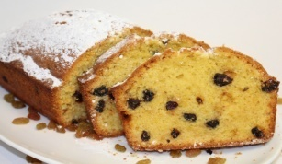
Доли и части
РЕЦЕПТ КЕКСА

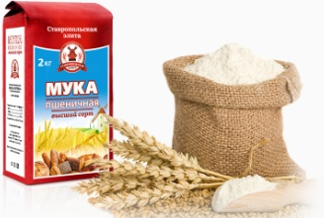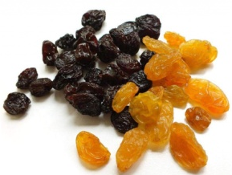
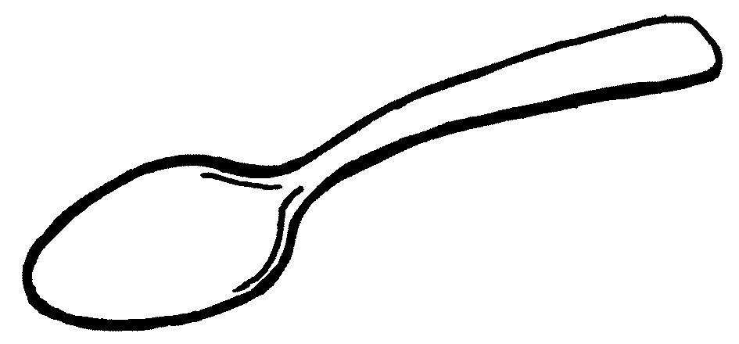
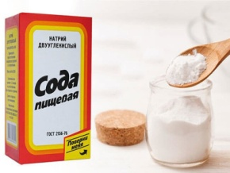
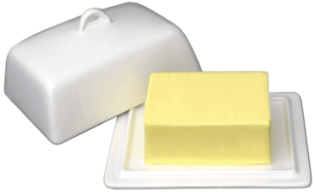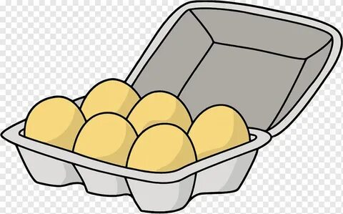

Рецепт кекса

●Один стакан муки
● Три четвёртых ( ) стакана сахара
● Две трети ( ) стакана изюма
● Одну треть ( ) чайной ложки соли
● Одну вторую( ) чайной ложки соды
● Одну вторую часть ( ) пачки сливочного масла
● Одну третью ( ) упаковки яиц

